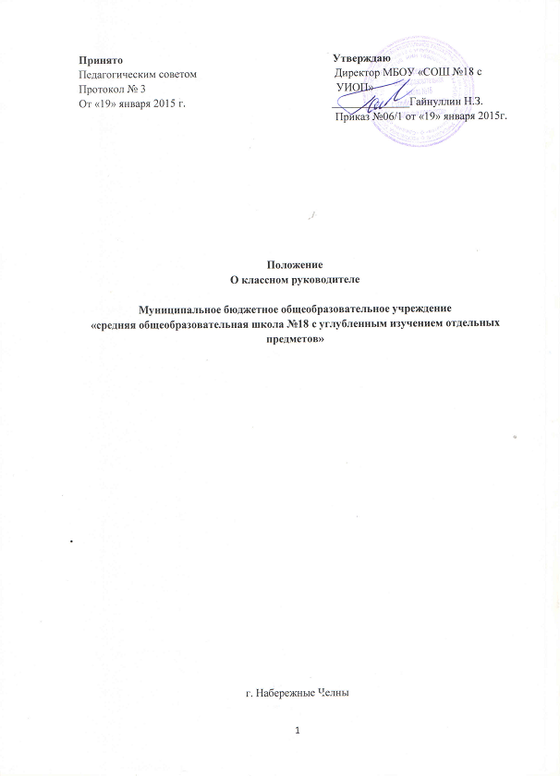
- Общее положение
  - Настоящая должностная инструкция разработана на основе ФЗ «Об образовании в Российской Федерации» № 273 от 21.12.2012 года, приказов Министерства образования и науки Российской Федерации: «Об утверждении методических рекомендаций об осуществлении функций классного руководителя педагогическими работниками государственных общеобразовательных учреждений» № 21 от 03.02.2006 г., «Об утверждении ФГОС ООО» №1897 от 17.12.2010 года, «Об утверждении профессионального стандарта «Педагог (педагогическая деятельность в сфере дошкольного, начального общего, основного общего, среднего общего образования) (воспитатель, учитель) № 544н от 18.11.2013 года, Письма «Об организации внеурочной деятельности» № 03-296 от 12.05.2011 года.
  - Настоящая инструкция определяет должностные обязанности педагогических работников муниципального бюджетного общеобразовательного учреждения «Средняя общеобразовательная школа №18 с углубленным изучением отдельных предметов» (далее – школа).
  - Функции классного руководителя возлагаются на педагогического работника учреждения с его согласия приказом директора школы.
  - Классный руководитель подчиняется непосредственно заместителю директора по воспитательной работе.
  - Во время отсутствия классного руководителя (отпуска, болезни) его обязанности исполняет работник, назначенный в установленном порядке, который приобретает соответствующие права и несет ответственность за неисполнение или ненадлежащие исполнение обязанностей, возложенных на него в связи с замещением.
  - Классный руководитель должен знать:
    - Закон Российской Федерации «Об образовании в Российской Федерации» и иные законы и нормативные правовые акты.
    - Конвенцию ООН о правах ребенка.
    - Кодекс педагогической этики.
    - Профессиональный стандарт педагога.
    - Приоритетные направления развития образовательной системы Российской Федерации, требования ФГОС нового поколения и рекомендации по их реализации в общеобразовательном учреждении.
    - Основы педагогики, детской, возрастной и социальной психологии; психологию отношений, индивидуальные и возрастные особенности детей и подростков, возрастную физиологию, школьную гигиену.
    - Теорию и методику воспитательной работы, организации свободного времени обучающихся; общие подходы к организации внеурочной деятельности, технологии диагностики причин конфликтных ситуаций, их профилактики и разрешения.
    - Методы и формы мониторинга деятельности обучающихся.
    - Методы установления контактов с обучающимися разного возраста и их родителями (лицами, их заменяющими), коллегами по работе, убеждения, аргументации своей позиции.
    - Административное, трудовое законодательство, правила внутреннего трудового распорядка школы; правила по охране труда и пожарной безопасности.
  - Классный руководитель должен уметь:
    - Общаться с детьми, признавая их достоинство, понимая и принимая их, поощряя детскую активность, ответственность, подавая собственный пример деловитости и ответственности.
    - Эффективно управлять классом, с целью вовлечения учеников в процесс обучения и воспитания, мотивируя их учебно-познавательную деятельность. Ставить воспитательные цели, способствующие развитию учеников, независимо от их происхождения, способностей и характера, постоянно искать педагогические пути их достижения.
    - Устанавливать четкие правила поведения в классе в соответствии со школьным уставом и правилами внутреннего распорядка обучающихся.
    - Организовывать воспитательное мероприятие (классный час, внеклассное мероприятие) в классе.
    - Оказывать всестороннюю помощь и поддержку в организации ученических органов самоуправления.
    - Организовывать и проводить родительское собрание.
    - Пользоваться психолого-диагностическими тестами, анкетами, опросниками, другими диагностическими методиками и корректно использовать их в воспитательной работе.

- Цель и задачи деятельности классного руководителя
  - Цель деятельности классного руководителя – создание условий для саморазвития и самореализации личности обучающегося, его успешной социализации в обществе.
  - Задачи деятельности классного руководителя.
    - Воспитание и развитие качеств личности, отвечающих требованиям информационного общества, инновационной экономики, задачам построения демократического гражданского общества на основе толерантности, диалога культур и уважения многонационального, поликультурного и поликонфессионального состава российского общества.
    - Формирование и развитие классного коллектива.
    - Создание благоприятных психолого-педагогических условий для развития личности, самоуважения каждого обучающегося, сохранение неповторимости и раскрытия его потенциальных способностей.
    - Формирование здорового образа жизни.
    - Организация системы отношений через разнообразные формы воспитывающей деятельности коллектива класса.
    - Защита прав и интересов обучающихся.
    - Организация внеурочной работы с обучающимися в классе.
    - Гуманизация отношений между обучающимися и педагогическими работниками.
    - Формирование у обучающихся смыслов и духовных ориентиров.
    - Организация социально-значимой, творческой деятельности обучающихся.

- Функции классного руководителя
  - Организационно-координирующие:
    - Обеспечение связи школы с семьей.
    - Установление контактов с родителями (иными законными представителями) обучающихся, оказание им помощи в воспитании обучающихся (лично, через педагога-психолога, педагога дополнительного образования).
    - Проведение консультаций, бесед с родителями (иными законными представителями) обучающихся.
    - Взаимодействие с педагогическими работниками по организации внеурочной деятельности.
    - Организация в классе образовательного процесса, оптимального для развития положительного потенциала личности обучающихся в рамках деятельности общешкольного коллектива.
    - Организация воспитательной работы с обучающимися через проведение классных часов, внеклассных мероприятий.
    - Стимулирование и учет разнообразной деятельности обучающихся, в том числе в системе дополнительного образования.
    - Взаимодействие с каждым обучающимся и коллективом класса в целом.
    - Ведение документации (классный журнал, план воспитательной работы классного руководителя).
  - Коммуникативные.
    - Регулирование межличностных отношений между учащимися.
    - Установление взаимодействия между педагогическими работниками и обучающимися.
    - Содействие общему благоприятному психологическому климату в коллективе класса.
    - Оказание помощи обучающимся в формировании коммуникативных качеств.
  - Аналитико-прогностические.
    - Изучение индивидуальных особенностей обучающихся и динамики их развития.
    - Определение состояния и перспектив развития коллектива класса.
  - Контрольные.
    - Контроль за успеваемостью каждого обучающегося.
    - Контроль за посещаемостью учебных занятий обучающихся.
    - Контроль за посещаемостью внеурочной деятельности и количество посещенных часов за год.

- Формы работы классного руководителя
  - В соответствии со своими функциями классный руководитель выбирает формы работы с обучающимися.
    - Индивидуальные (беседа, консультация, обмен мнениями, оказание индивидуальной помощи, совместный поиск решения проблемы и др.).
    - Групповые (творческие группы, органы самоуправления и др.).
    - Коллективные (конкурсы, спектакли, концерты, походы, соревнования, и др.).
    - Системно-деятельностный подход.
    - При выборе форм работы с обучающимися классный руководитель должен:
    - Определять содержание и основные виды деятельности в соответствии с задачами, стоящими перед общеобразовательным учреждением.
    - Учитывать принципы организации образовательного процесса, возможности, интересы и потребности обучающихся, внешние условия.
    - Обеспечивать целостность содержания, форм и методов социально-значимой, творческой деятельности обучающихся класса.

- Критерии оценки осуществления функций классного руководителя
  - Критерии результативности отражают уровень, который достигают обучающиеся в своем социальном развитии:
    - Уровень воспитанности обучающихся.
    - Уровень сформированности классного коллектива.
    - Уровень социальной активности (портфолио учащегося).
  - Критерии деятельности отражают реализацию управленческих функций классного руководителя:
    - Организация воспитательной работы с обучающимися.
    - Эффективность использования форм и методов в воспитательном процессе.
    - Взаимодействие с педагогическими работниками, работающими с обучающимися в данном классе.
    - Взаимодействие с родителями (законными представителями) обучающихся.
    - Взаимодействие с социумом и общественностью.

- Режим работы классного руководителя
  - Общее правило организации работы школы и педагогического коллектива вытекают из законов о труде РФ, излагаемых в ст. 130.
  - Рабочее время классного руководителя оплачивается в соответствии с нормативными правовыми и финансовыми документами учреждения
    - Классный руководитель проводит классный час еженедельно по расписанию - 34 часа.
    - Классный руководитель проводит не менее двух внеклассных мероприятий в четверть – 8 часов + 8 часов на подготовку, итого 16 часов.
    - Классный руководитель проводит с учащимися инструктажи по технике безопасности в течение четверти 2 раза – 4 часа.
    - Классный руководитель проводит родительские собрания не реже 4 раз в год – 8 часов.
    - Составляет план воспитательной работы, анализ работы за четверть, год – 10 часов.
    - Присутствует на совещаниях по планированию и анализу деятельности 1 раз в четверть – 6 часов.
    - Участвует в семинарах по вопросам воспитания – 2 в год – 4 часа.
    - Участвует в педсовете по вопросам воспитания – 1 раз в год – 2 часа.
    - Индивидуальная работа с учащимися – 10 часов.
    - Индивидуальная работа с родителями – 5 часов.
    - Оформление личных дел учащихся, составление характеристик – 8 часов.
    - Организация дежурства по классу; по школе – 20 часов.
    - Организация питания в классе - 5 часов.
    - Работа с учащимися и семьями, состоящими на внутришкольном учете – 8 часов.

- Права и обязанности классного руководителя
  - Координировать работу учителей-предметников в своем классе.
  - Выносить на рассмотрение органов управления школой согласованные с классом мнения и предложения.
  - Приглашать родителей в школу, обращаться к администрации школы по решению проблем детей.
  - Защищать собственную честь и достоинство в школьных органах самоуправления, при необходимости - в органах власти и суда.
  - Классный руководитель обязан по требованию администрации школы готовить и представлять отчеты различной формы о классе и собственной работе.
  - Отчет о работе классного руководителя может быть заслушан на административном совещании при директоре, заседании педагогического или методического совета.

- Ответственность
В установленном законодательством Российской Федерации порядке классный руководитель несет ответственность за:
    - Жизнь и здоровье обучающихся во время образовательного процесса, организацию изучения обучающимися правил по охране труда, дорожного движения, поведения в быту и т.п.
    - Нарушение прав и свобод обучающихся. Применение, в том числе однократное, методов воспитания, связанных с физическим или психическим насилием над личностью обучающегося, а также совершение иного аморального проступка учитель может быть освобожден от занимаемой должности в соответствии о трудовым законодательством и Законом Российской Федерации "Об образовании в Российской Федерации"; увольнение за данный проступок не является мерой дисциплинарной ответственности.
    - Нарушение выполнения приказов "Об охране труда и соблюдении правил техники безопасности" и "Об обеспечении пожарной безопасности".
    - Неисполнение или ненадлежащее исполнение без уважительных причин Устава и Правил внутреннего трудового распорядка школы, законных распоряжений директора школы или иных локальных нормативных актов, должностных обязанностей установленных настоящей инструкцией, учитель несет дисциплинарную ответственность в порядке, определенном трудовым законодательством.
    - Виновное причинение школе или участникам образовательного процесса ущерба в связи с исполнением (неисполнением) своих должностных обязанностей учитель несет материальную ответственность в порядке и пределах, установленных трудовыми и (или) гражданским законодательством.

- Заключительные положения
9.1. Настоящее Положение и все изменения и дополнения к нему принимаются Советом школы в соответствии с их компетенцией и утверждаются приказом руководителя образовательного учреждения.
9.2. Все вопросы, не урегулированные настоящим Положением, регулируются законодательством Российской Федерации, законодательством Республики Татарстан, муниципальными правовыми актами.
9.3. Срок действия настоящего положения не ограничен.

